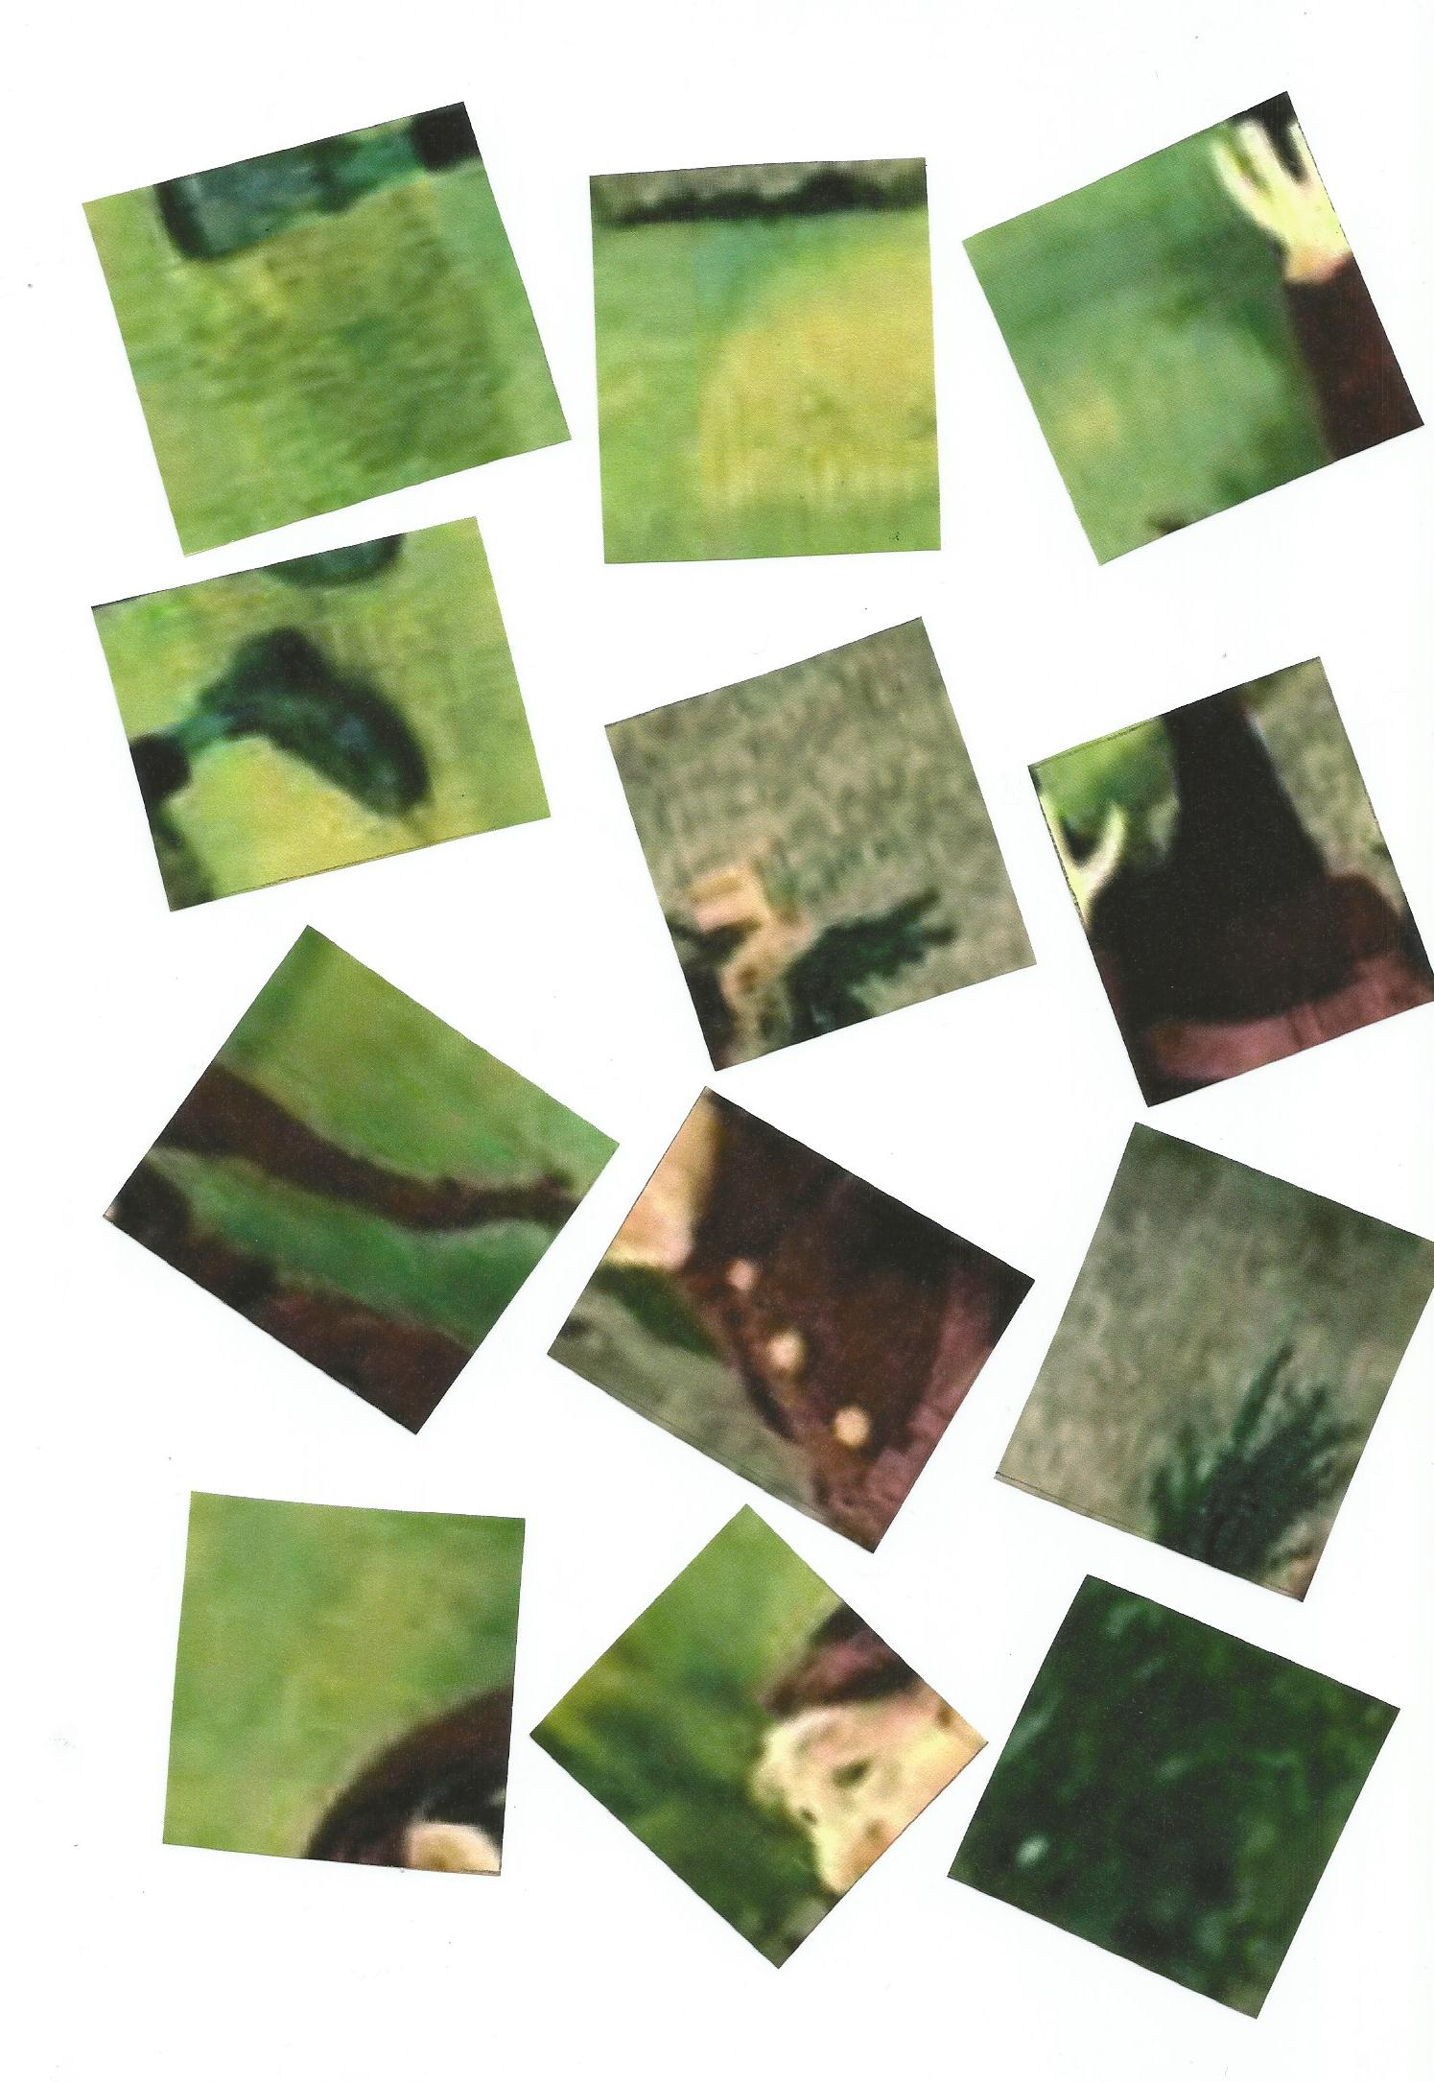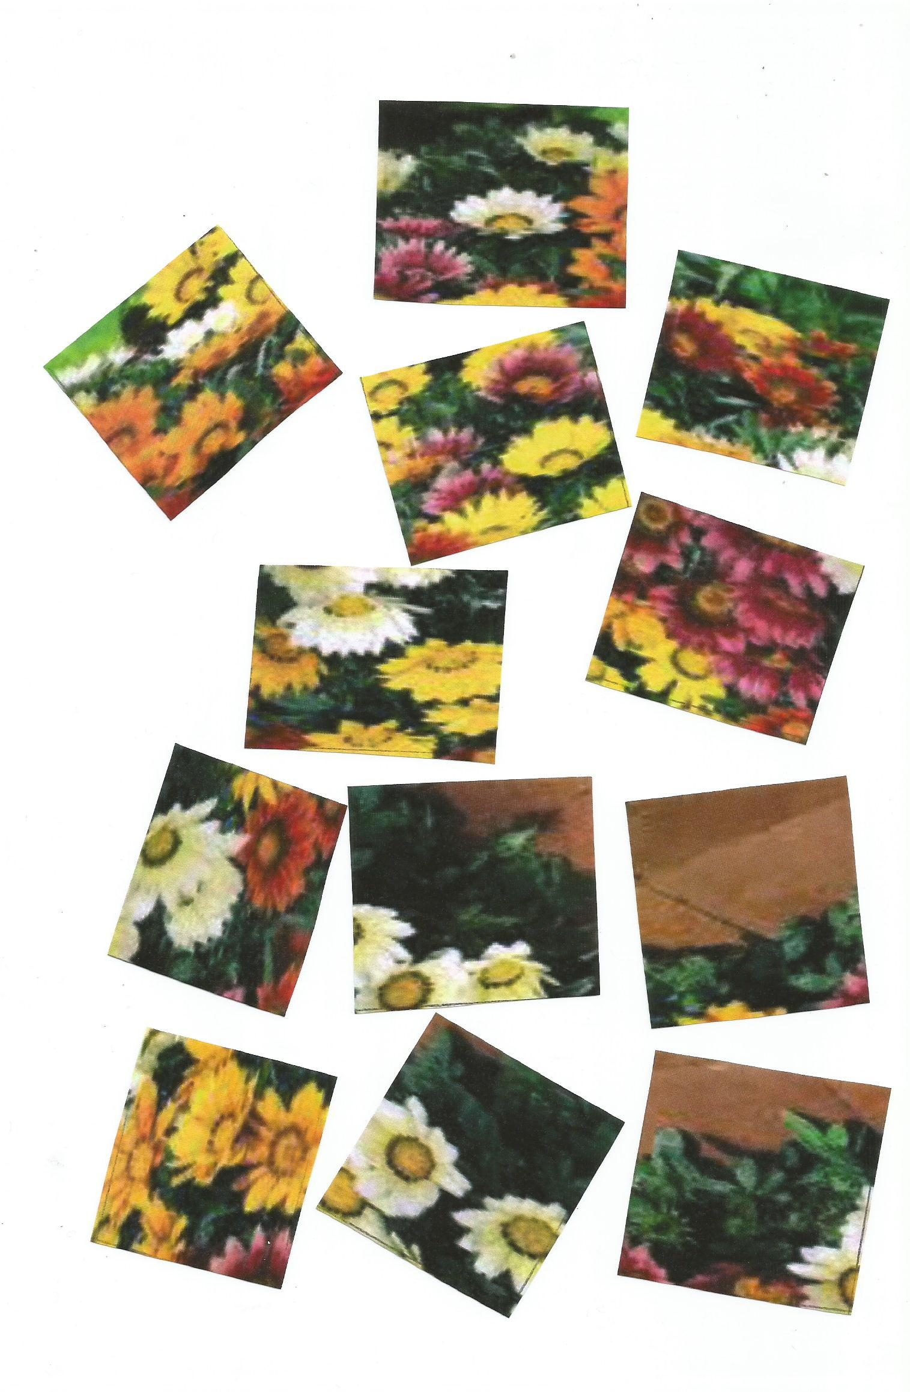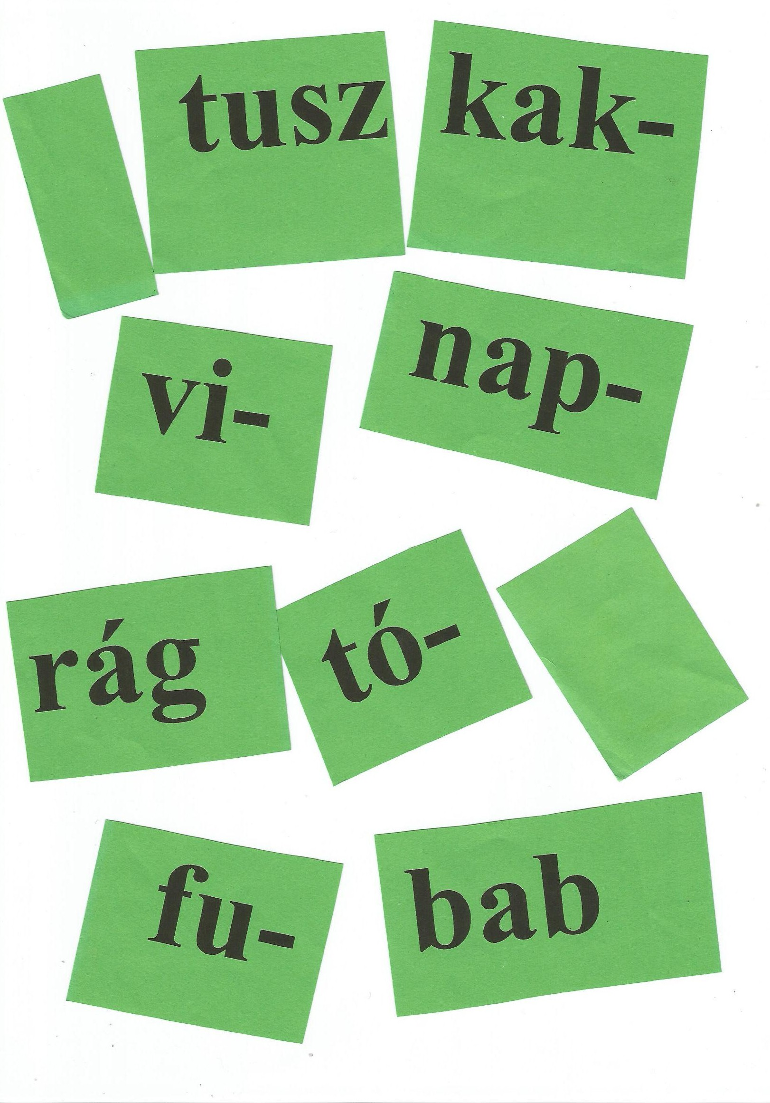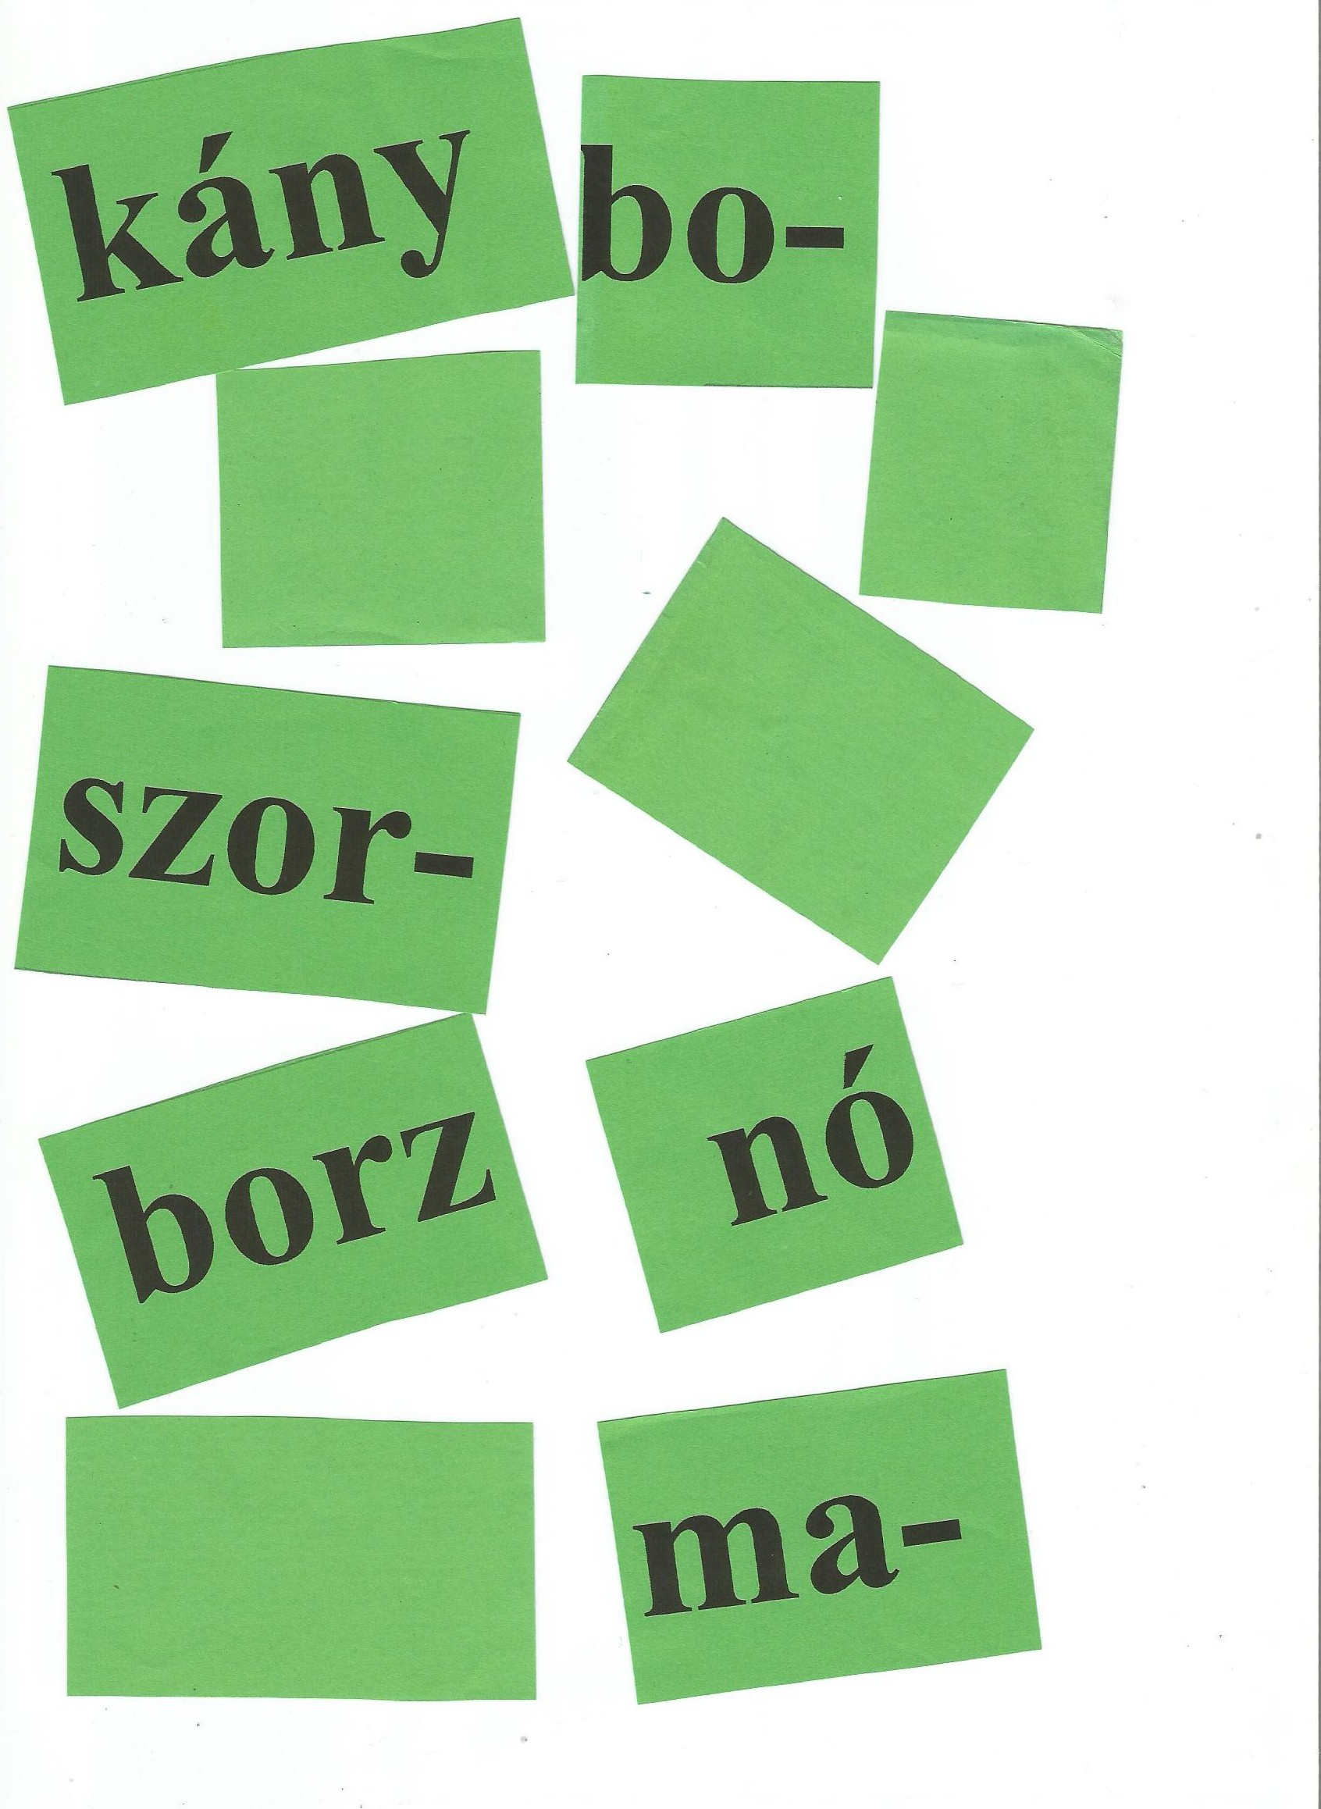
A nehezebb kirakók kártyáinak hátára írhatunk háromjegyű számokat, amelyek növekvő sorrendbe helyezése könnyíti munkájukat.
- Borzpapa dala
A jó kertész

Hogyha én jó kertész lennék,
Virágillatban fürödnék.
Gyermekek barátja lennék,
Mint virágokat nevelném.

Kaktusznak tövise szúrós,
Kis Tóni vitája fontos.
Türelmesen meghallgatnám,
Mosolyogva simogatnám.

Paszulyom magasra kúszik,
Borz Rózsi tanulni vágyik.
Elengedném tanfolyamra,
Könyvet adnék ajándékba.

Napvirágok szépen nyílnak,
Így szépek ők ahogy vannak.
Bandinak meg kell engedni
Társai közt szervezkedni.

A gyermeki szív az tiszta,
A szeretet tisztára mossa.
Szép szóval nevelgessük,
Játszani is engedjük.

Munkalap 1/A

Egészítsd ki a versszakot a hiányzó magánhangzókkal!

A jó kertész

Hogyha én jó kertész lennék,
Virágillatban fürödnék.
Gyermekek barátja lennék,
Mint virágokat nevelném.

_ j_ k_rt_sz

H_gyh_ _n j_ k_rt_sz l_nn_k,
V_r_g_ll_tb_n f_r_dn_k.
Gy_rm_k_k b_r_tj_ l_nn_k,
M_nt v_r_g_k_t n_v_ln_m.

Munkalap 1/B

Egészítsd ki a versszakot a hiányzó magánhangzókkal!

Kaktusznak tövise szúrós,
Kis Tóni vitája fontos.
Türelmesen meghallgatnám,
Mosolyogva simogatnám.

K_kt_szn_k t_v_s_ sz_r_s,
K_s T_n_ v_t_j_ f_nt_s.
T_r_lm_s_n m_gh_llg_tn_m,
M_s_ly_gv_ s_m_g_tn_m.

Munkalap 1/C

Egészítsd ki a versszakot a hiányzó magánhangzókkal!

Paszulyom magasra kúszik,
Borz Rózsi tanulni vágyik.
Elengedném tanfolyamra,
Könyvet adnék ajándékba.

P_sz_ly_m m_g_sr_ k_sz_k,
B_rz R_zs_ t_n_ln_ v_gy_k.
_l_ng_dn_m t_nf_ly_mr_,
K_nyv_t _dn_k _j_nd_kb_.

Munkalap 1/D

Egészítsd ki a versszakot a hiányzó magánhangzókkal!

Napvirágok szépen nyílnak,
Így szépek ők ahogy vannak.
Bandinak meg kell engedni
Társai közt szervezkedni.

N_pv_r_g_k sz_p_n ny_ln_k,
_gy sz_p_k _k _h_gy v_nn_k.
B_nd_n_k m_g k_ll _ng_dn_
T_rs_ _ k_zt sz_rv_zk_dn_.

Mondatkártyák a versszakokhoz:
Borzpapa gyermekeit virágokként szeretné nevelni.

Borz apuka türelmesen meghallgatná Tónit.

Borz bácsi elengedné Rózsit tanfolyamra és könyvet ajándékozna neki.

Borzpapa engedné Bandit barátai közt szervezkedni.

- Házi feladatok differenciáltan:
- Kedvenc versszak másolása, magánhangzók bekarikázása és színezése (sárga: rövid magánhangzók; narancssárga: hosszú magánhangzók).
- A mondatkártyákon lévő mondatok lemásolása, szavak csoportosítása a bennük lévő magánhangzók szerint.

